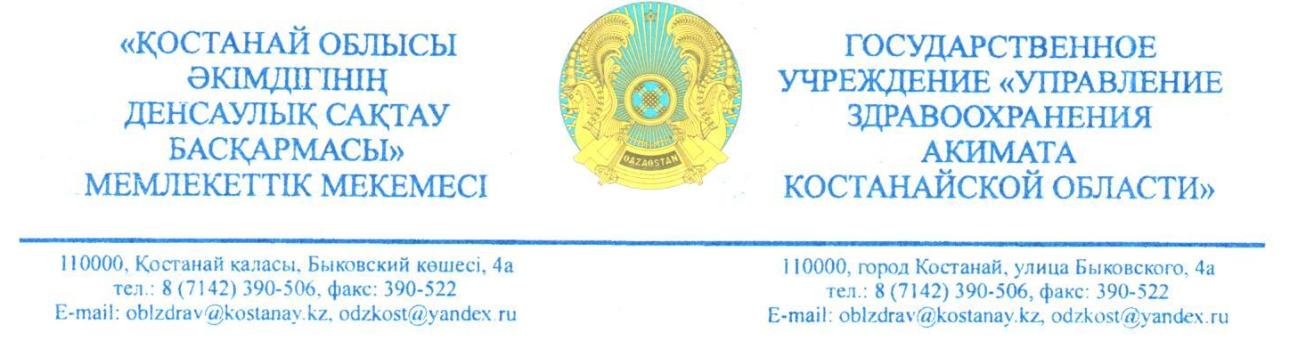

Қостанай облыстық мәслихаты
аппараты

Қостанай облысы әкімдігінің денсаулық сақтау басқармасы Сіздің 2025 жылғы 12 қыркүйектегі №606 жолдаған өтінішіңізге жауап ретінде иеліктен шығарылған жер учаскесі және «Магнит Удачи» жауапкершілігі шектеулі серіктестігі салған емхана ғимаратының кеңейтімі «Қостанай қаласы № 3 емхана» МҚК аумағында орналасқанын хабарлайды.
Бүгінгі күні «Қостанай қаласының №3 емханасы» МҚК басқа ұйымдар жоқ.
«Қостанай қаласының №3 емханасы» МҚК 2025 жылғы 11 ақпандағы № 31 мемлекеттік сатып алу туралы шартқа «Магнит Удачи» жауапкершілігі шектеулі серіктестігінен емхана аумағындағы қосымша ғимаратта орналасқан жалпы ауданы 86,9 шаршы метр үш кеңсе үшін үй-жайды жалға беру туралы шартқа қол қойды.
Қосымша 1 парақта.

Басшының м.а. Е. Доспанов

орынд. А. Кушмурзина
тел. 524238

Аппарат Костанайского областного маслихата

Управление здравоохранения акимата Костанайской области на Ваш исх. №606 от 12 сентября 2025 года сообщает, что на территории КГП «Поликлиника №3 города Костанай» находится отчужденный земельный участок и построенная ТОО «Магнит удачи» пристройка к зданию поликлиники.
На сегоднешний день других организаций на территории КГП «Поликлиника №3 города Костанай» не имеются.
КГП «Поликлиника №3 города Костанай» заключен договор о государственных закупках №31 от 11 февраля 2025 года на аренду помещений в ТОО «Магнит удачи» 3 кабинета, находящегося в пристроенном здании на территории поликлиники с общей площадью 86,9 кв. метров.
Приложение на 1 листе.

И.о. руководителя Е. Доспанов

Исп. А. Кушмурзина
тел. 524238

